Z kart powieści – bohaterzy literaccy.
Krzyżówka dla młodzieży i dorosłych
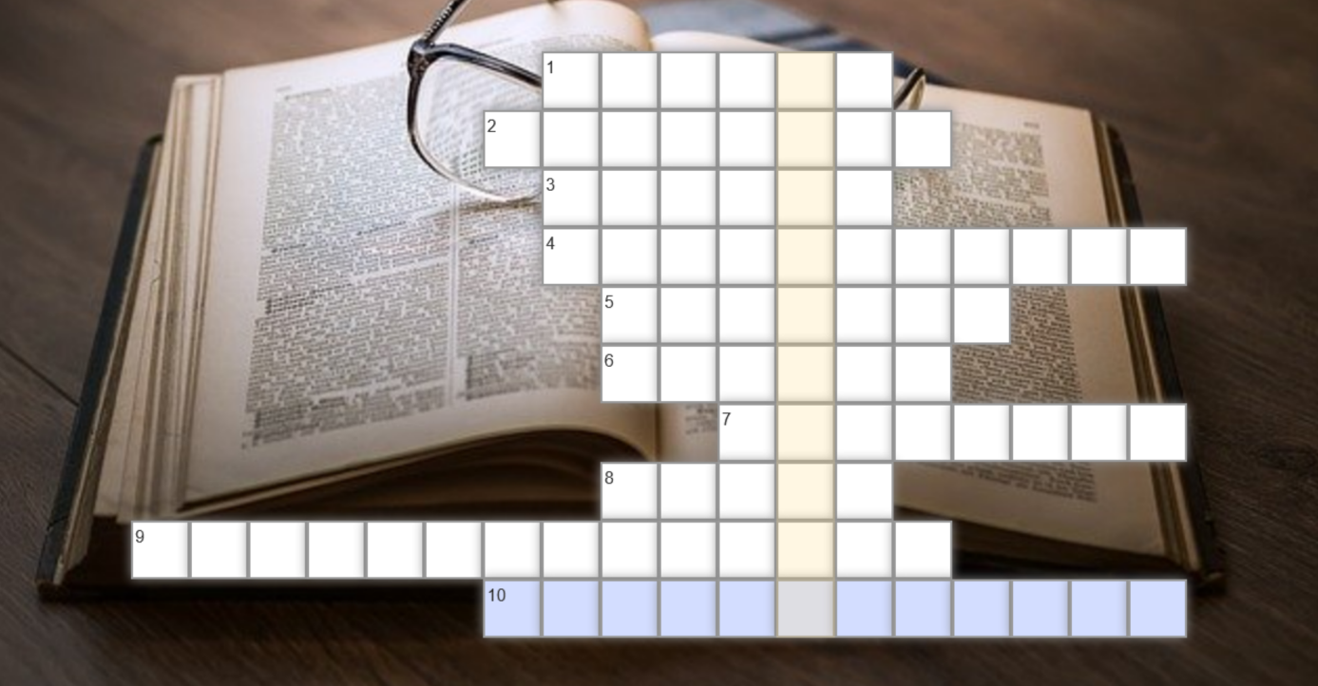
- "Lilla..." u Słowackiego
- Podbipięta
- Od niego zażądano krokodyla
- Dramat Antoniego Czechowa, którego bohaterkami są Irina, Masza i Olga
- Tytułowy bohater, syn Jacka Soplicy
- Ukochana doktora Judyma
- Słynny Apacz
- Pies Odyseusza, symbol psiej wierności
- Fikcyjna postać detektywa stworzona przez Agatę Christie
- Pierwowzór Draculi

